24 сентября 2016 года, команда МОУ ДО «Центр внешкольной работы», приняла участие в Географической олимпиаде - квесте «Дорогами де Геннина» г. Екатеринбург,
Целью проведения Олимпиады являлась активизация и повышение интереса к изучению географии Малой Родины у молодежи Свердловской области и уральского федерального округа, через игровую программу с элементами туристской подготовки в форме олимпиады- квеста, которая была нацелена на выполнение следующих задач:
1. Актуализация географических знаний и туристских навыков через
интеграцию теоретических знаний и практических навыков.
2. Развитие интереса к изучению природы и истории родного края.
3. Популяризация и пропаганда географии и краеведения как
важнейших средств формирования активной гражданской позиции
молодежи.
4. Обмен туристско-краеведческим опытом и установление дружеских
контактов между молодежью.
5. Содействие формированию ответственности в вопросах охраны
окружающей среды.

Команду «Рюкзачок» МОУ ДО «Центр внешкольной работы» составляли самые активные, творческие и интеллектуально подкованные ребята туристско-краеведческой направленности, учащиеся МОУ «Зайковской СОШ №1»:
Путилова Татьяна Валерьевна, Шабалдина Анна Николаевна; Фазылов Айрат Минезахитович; Поморцев Матвей Алексеевич под руководством Рожневой Виктории Валерьевны, педагога- организатора МОУ ДО «Центр внешкольной работы» и Еремина Александра Семеновича, педагога дополнительного образования МОУ ДО «Центр внешкольной работы».
В географической олимпиаде-квесте «Дорогами де Геннина» приняли участие около 150 команд из различных населенных пунктов, таких как
с. Бобровское, Нижний Тагил, г. Новоуральск, г. Североуральск, г. Камышлов, г. Сысерть, г. Екатеринбург, Асбест и др.
Большее количество команд были из г.Екатеринбург, это лицеи, школы, профессиональные ВуЗы и туристические клубы.

В возрастной категории 13-15 лет приняло участие наибольшее количество команд.
78 команд участниц соревновались в знаниях по геологии, этнографии, гидрологии, биологии, медицине, применению узлов, и краеведению.
В программу соревнований входило 2 вида соревнования: прохождение дистанции, состоящей из 11 этапов, на время и написание каждым участником географического диктанта.
Пока судьи подсчитывали результаты участники могли посетить мастер классы по изготовлению кукол оберегов, по созданию цветов из листьев, изучить разные породы камней Урала, а также попробовать пройти туристические этапы (параллельные перила и бабочка).

Несмотря на большое количество команд, наши ребята показали высокие результаты в областях медицины, биологии, применении узлов и краеведения и до призового места им не хватило всего несколько баллов.
Каждому участнику команды «Рюкзачок» вручены сертификаты участника географической олимпиады – квеста «Дорогами де Геннина», а также памятные подарки «Бандана» с символикой олимпиады.

Своим профессионализмом, креативностью и решительностью в этот раз отличилась Рожнева Виктория Валерьевна, педагог-организатор МОУ ДО «Центр внешкольной работы», приняв участие в географической олимпиаде- квесте «Дорогами де Геннина», в возрастной категории 19-25 лет и
заняла I место.
Призовой кубок и диплом с подарочным ковриком отправился в МОУ ДО «Центр внешкольной работы».

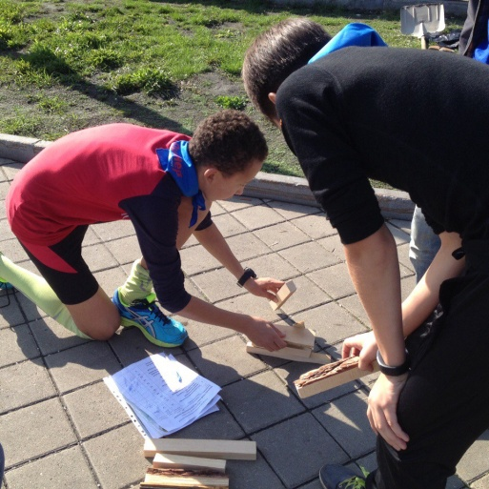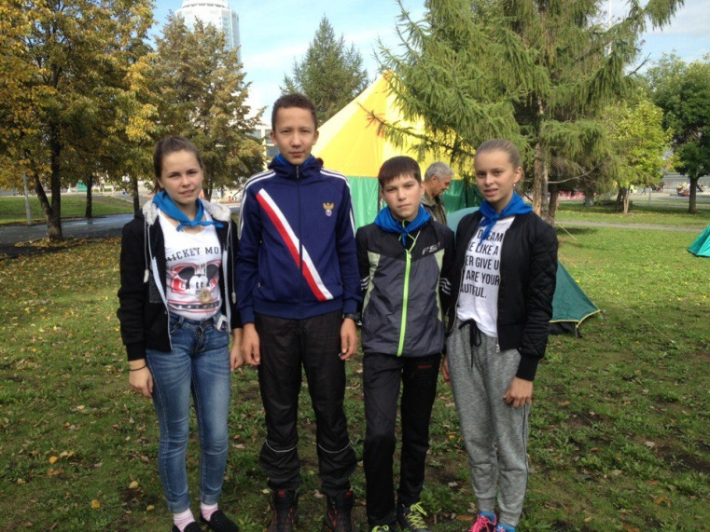
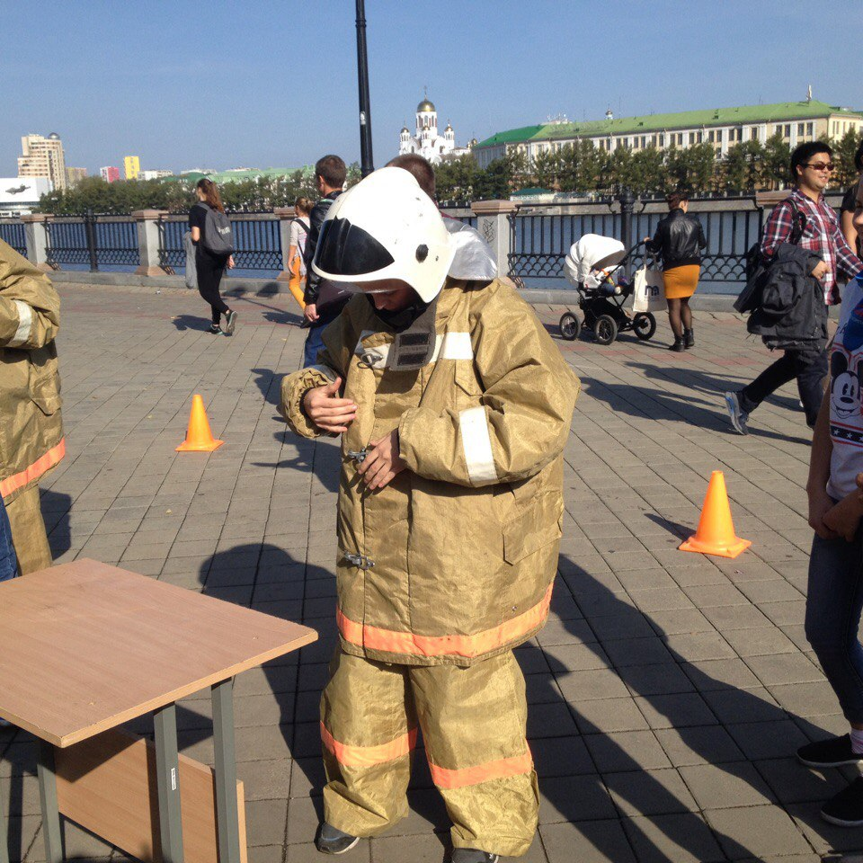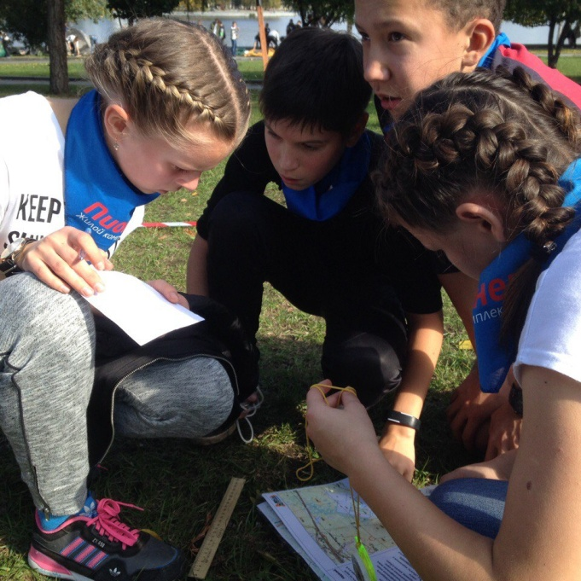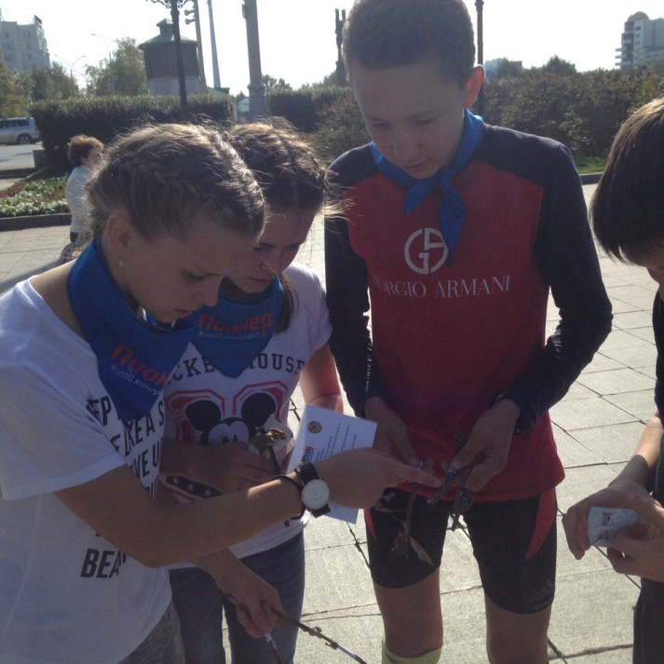

Информацию подготовила:
педагог-организатор МОУ ДО
«Центр внешкольной работы»
Рожнева Виктория Валерьевна
Тел: 5-21-22.

